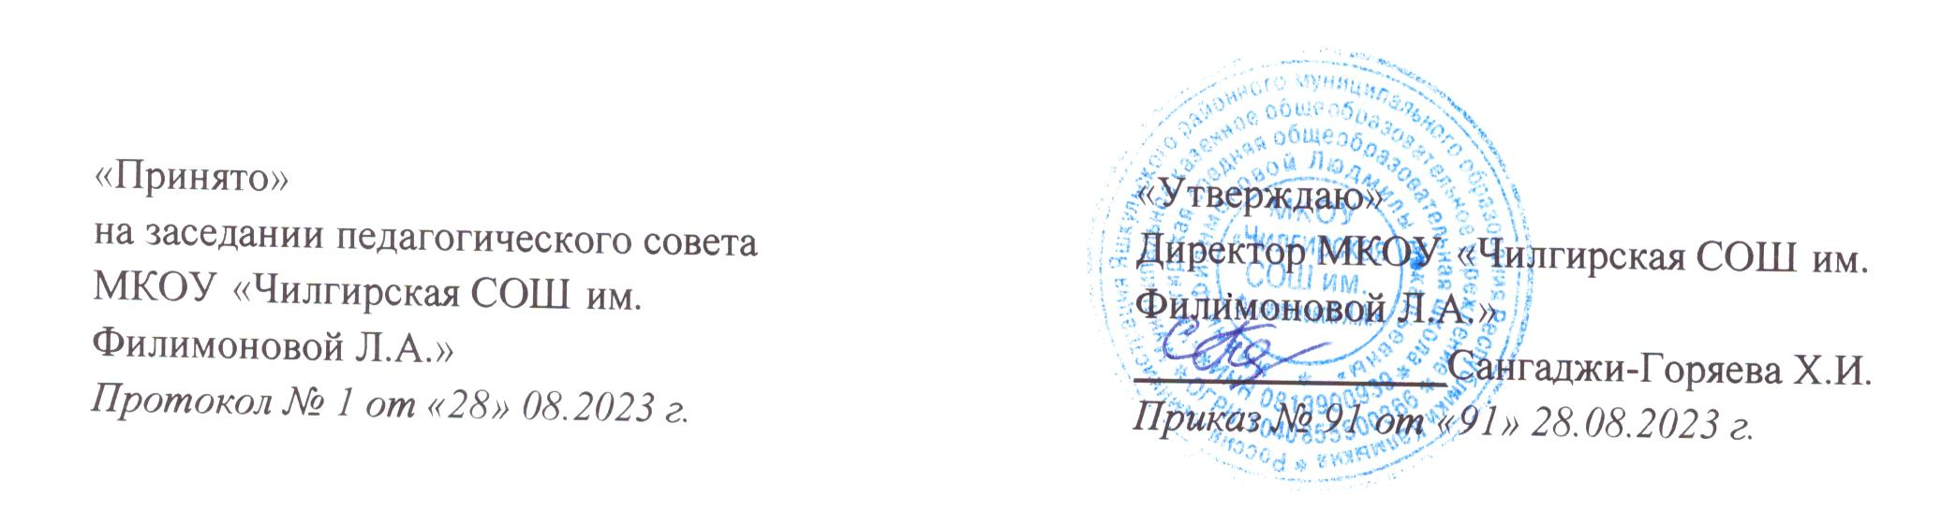

**44. Порядок бесплатного пользования образовательными, методическими и научными услугами организации работниками в Муниципальном казенном общеобразовательном учреждении «Чилгирская средняя общеобразовательная школа имени Филимоновой Людмилы Аркадьевны»**

**1. Общие положения**

1.1. Настоящее Положение разработано в соответствии с п. 8 ч. 3 ст. 47 Федерального закона от 29.12.2012 г. № 273-ФЗ «Об образовании в Российской Федерации», региональными документами, локальными актами МКОУ «Чилгирская СОШ им. Филимоновой Л.А.»

1.2. Настоящее Положение является локальным нормативным актом, устанавливающим порядок бесплатного пользования педагогическими работниками образовательными, методическими и научными услугами МКОУ «Чилгирская СОШ им. Филимоновой Л.А.» с целью качественного обеспечения их педагогической деятельности.

1.3. Педагогические работники имеют право на бесплатное пользование образовательными, методическими и научными услугамиМКОУ «Чилгирская СОШ им. Филимоновой Л.А.».

1.4. Информацию о праве на бесплатное пользование образовательными, методическими и научными услугами педагогические работники получают при приеме на работу в МКОУ «Чилгирская СОШ им. Филимоновой Л.А.».

**2. Порядок пользования педагогическими работниками образовательными услугами**

2.1. Педагогические работники МКОУ «Чилгирская СОШ им. Филимоновой Л.А.» имеют право на бесплатное обучение по дополнительным образовательным программам повышения квалификации в учреждениях, имеющих государственную аккредитацию на осуществление данной деятельности.

2.2. Педагогические работники имеют право на получение бесплатных образовательных услуг не реже, чем один раз в день.

2.3. Для обучения по программам, указанным в пункте 2.1., педагогический работник обращается с мотивированным заявлением на имя директора МКОУ «Чилгирская СОШ им. Филимоновой Л.А.».

2.4. В течение 1 месяца педагогический работник должен получить ответ на свой запрос о возможности получения запрашиваемой им услуги или мотивированный отказ.

2.5. Директор МКОУ «Чилгирская СОШ им. Филимоновой Л.А.» утверждает график образовательных услуг по повышению квалификации и профессиональной подготовке преподавателей на текущий год. Оказание образовательных услуг педагогическому работнику производится в соответствии с утвержденным графиком.

**3. Порядок пользования педагогическими работниками методическими услугами**

3.1. Педагогические работники МКОУ «Чилгирская СОШ им. Филимоновой Л.А.» имеют право на бесплатное пользование в своей деятельности следующими методическими услугами:

- использование методических разработок, имеющихся в образовательной организации, при условии соблюдения авторских прав их разработчиков;

- использование методического анализа результативности образовательной деятельности по данным различных измерений качества образования;

- консультирование по вопросам разработки учебно-методической и иной документации, необходимой для осуществления профессиональной деятельности, экспертиза и рецензирование такой документации;

- помощь в освоении и разработке инновационных программ и технологий, в осуществлении экспериментальной деятельности;

- консультирование по вопросам применения педагогических технологий в практической деятельности,

- помощь при подготовке публикаций;

- помощь при подготовке к аттестации на соответствие занимаемой должности или присвоении квалификационной категории;

- организация участия в конференциях, проблемных и тематических семинарах, методических объединениях, творческих лабораториях, групповых и индивидуальных консультациях, педагогических чтениях, мастер-классах, методических выставках, других формах методической работы.

3.2. Реализация права педагогических работников образовательной организации на использование методических разработок, размещенных на официальном сайте образовательной организации в сети Интернет, осуществляется путем организации доступа к указанным материалам по устному запросу педагогического работника.

3.3. Использование методических разработок (учебных и методических материалов), входящих в оснащение учебных кабинетов (в т.ч. библиотек, медиатек) осуществляется путем выдачи указанных материалов работником, на которого возложены обязанности по заведованию кабинетом (библиотекой, медиатекой), во временное пользование по устному запросу педагогического работника.

3.4. Выдача и сдача учебных и методических материалов, входящих в оснащение учебных кабинетов, фиксируются в журнале выдачи методических разработок. Срок выдачи материалов определяется работником, на которого возложены обязанности по заведованию кабинетом, с учетом востребованности и графика использования запрашиваемых материалов.

3.5. Порядок выдачи, пользования и возврата учебных и методических материалов, входящих в библиотеку и/или медиатеку образовательной организации, определяется соответствующим локальным нормативным актом МКОУ «Чилгирская СОШ им. Филимоновой Л.А.».

3.6. При использовании учебных и методических материалов на электронных носителях, подлежащих возврату, педагогическим работникам не разрешается удалять и/или изменять (редактировать) на них информацию.

3.7. С целью получения других методических услуг педагогический работник обращается с соответствующим письменным заявлением на имя директора образовательной организации. Директор образовательной организации по результатам рассмотрения указанного заявления (в течение 10 календарных дней со дня поступления заявления педагогического работника) дает соответствующие указания научно-методическому отделу образовательной организации об оказании методической услуги или представляет педагогическому работнику мотивированный отказ в предоставлении услуги.

**4. Порядок пользования педагогическими работниками научными услугами**

4.1. Педагогические работники МКОУ «Чилгирская СОШ им. Филимоновой Л.А.» имеют право на получение бесплатных научных услуг и консультаций по вопросам:

- подготовки документов для участия в различных конкурсах, оформления грантов и разработки проектов, исследовательских работ;

- технологии выполнения научных исследований;

- материально-технического обеспечения научных исследований, как лично, так и с учащимися образовательной организации.

4.2. Педагогические работники имеют право на бесплатную публикацию научных и иных материалов в сборниках материалов научно-практических конференций (семинаров), организуемых МКОУ «Чилгирская СОШ им. Филимоновой Л.А.».

**5. Заключительные положения**

5.1. Настоящее Положение принимается на Педагогическом совете МКОУ «Чилгирская СОШ им. Филимоновой Л.А.», согласовывается с советами обучающихся, родителей (законных представителей), представительных органов обучающихсяи утверждается (либо вводится в действие) приказом директора образовательной организации.

5.2. Положение принимается на неопределенный срок. Изменения и дополнения к Положению принимаются в установленном порядке (см. п. 5.1.).

5.3. После принятия Положения в новой редакции предыдущая редакция автоматически утрачивает силу.